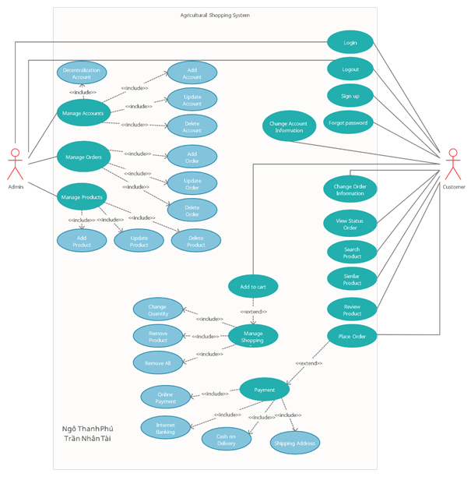

Các tác nhân hệ thống

* Khách hàng : có thể thực hiện các chức năng đăng ký, đăng nhập, quên mật khẩu, đặt hàng, bình luận, đánh giá sản phẩm, xem giỏ hàng, xem lịch sử đặt hàng,...
* Admin: có thể đăng nhập, phân quyền cho tài khoản, quản lý toàn bộ hệ thống (tài khoản, sản phẩm, đơn hàng, tình trạng đơn hàng...).

Danh mục use-case

|  |  |  |  |
| --- | --- | --- | --- |
| UC | Tên UC | Mô tả | Actor |
| 01 | Đăng nhập | Dùng để đăng nhập vào hệ thống.  Phụ thuộc vào loại tài khoản mà có quyền truy cập khác nhau. | Admin, khách hàng, nhân viên. |
| 02 | Đăng ký(Chương) | Actor phải có tài khoản để sử dụng được các chức năng bên trong hệ thống.  Để có được tài khoản thì actor phải tiến hành đăng ký. | Khách hàng |
| 03 | Quên mk | Người dùng phải nhập lại sđt, email hoặc phương thức khác đã đăng ký trước đó.  Mật khẩu mới sẽ được cấp lại vào phương thức người dùng chọn. | Khách hàng, nhân viên |
| 04 | Đăng xuất(Chương) | Chức năng này cho phép người dùng đăng xuất khỏi tài khoản hiện sử dụng. | Khách hàng, nhân viên. |
| 05 | Tìm kiếm | Chức năng này cho phép khách hàng tìm kiếm giày mà không cần đăng nhập. | Khách hàng |
| 06 | Thêm vào giỏ hàng (Chương) | Khách hàng thêm sản phẩm vào giỏ hàng | Khách hàng |
| 07 | Đánh giá sản phẩm | Khách hàng bình luận, đánh giá sản phẩm. | Khách hàng |
| 08 | Đặt hàng (Chương) | Sản phẩm được lấy trong giỏ hàng ra thanh toán. | Khách hàng |
| 09 | Xem chi tiết giày | Khách hàng xem thông tin mở rộng của sản phẩm |  |
| 10 | Thanh toán |  |  |
| 11 | QL thông tin |  |  |
| 12 | QL sản phẩm |  |  |
| 13 | QL nhân viên |  |  |
| 14 | QL khách hàng |  |  |
| 15 | QL kho |  |  |
| 16 | Xuất hóa đơn điện tử |  |  |
| 17 | Thống kê doanh thu |  |  |
| 18 | Thanh toán |  |  |

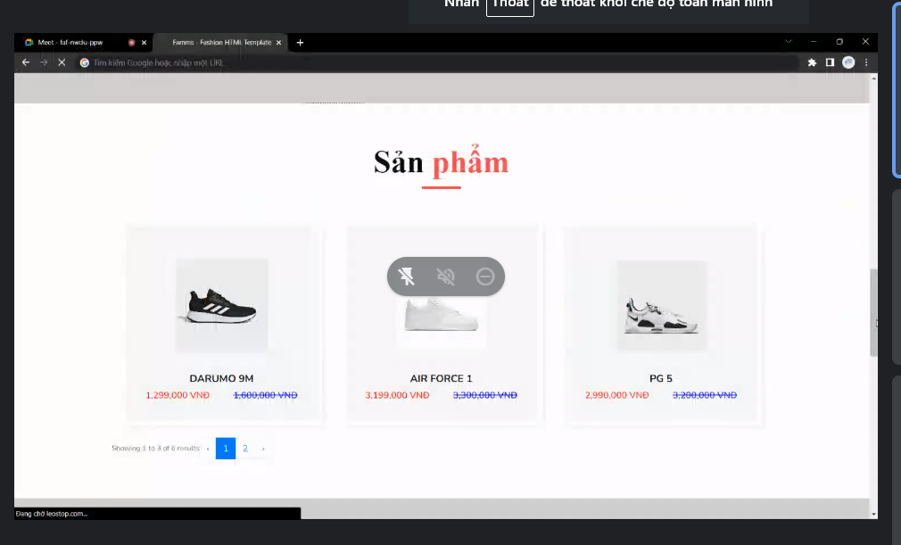

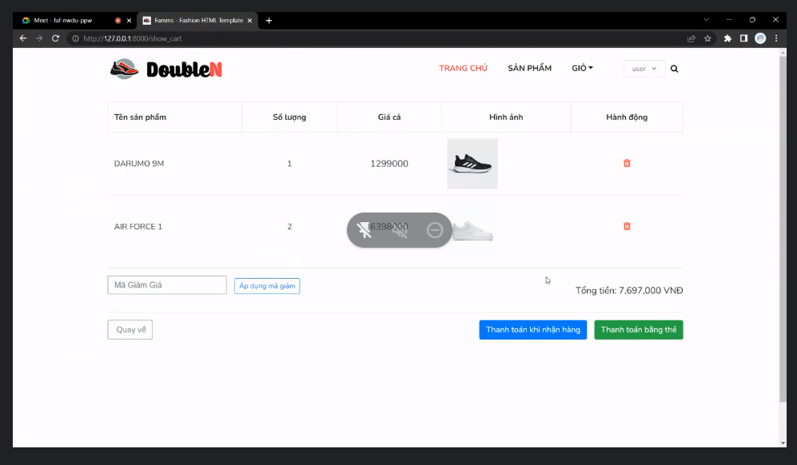

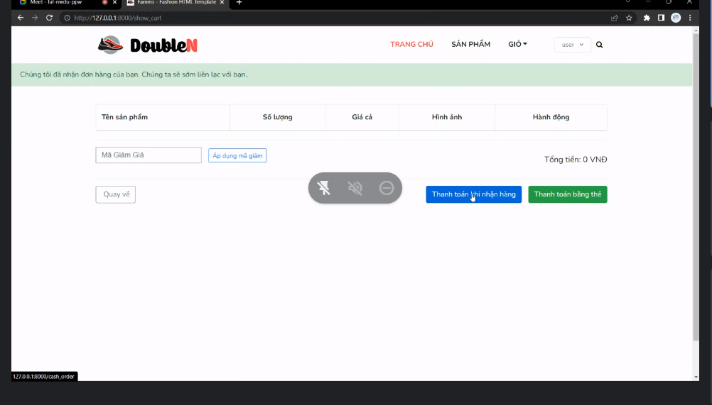\

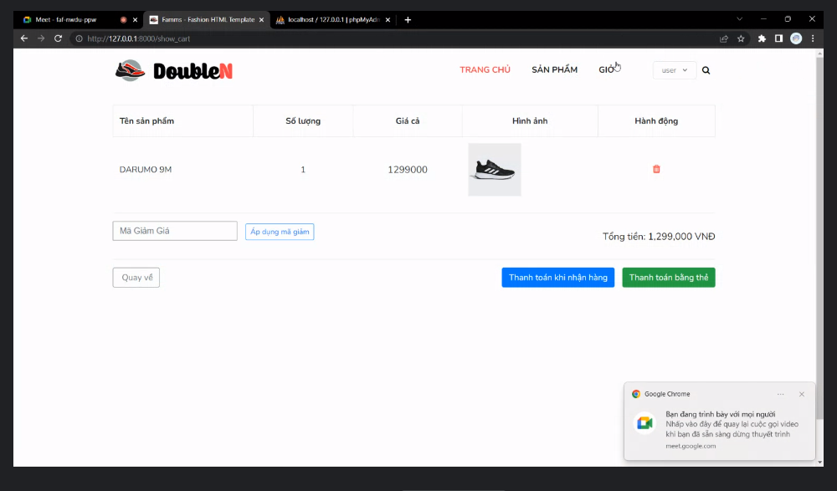

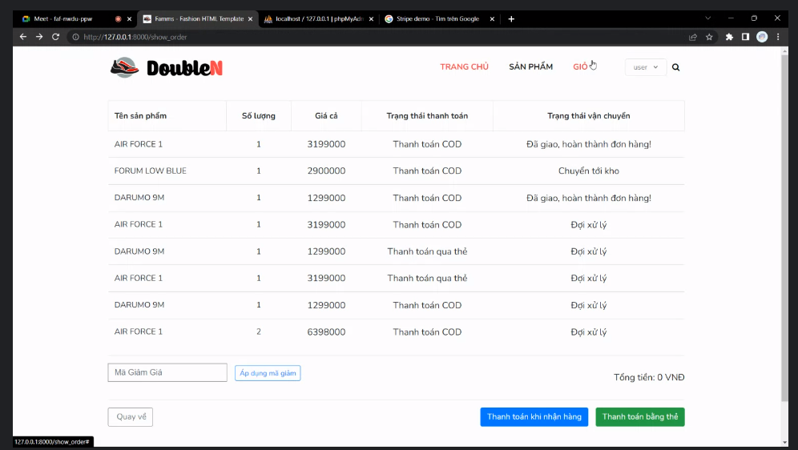

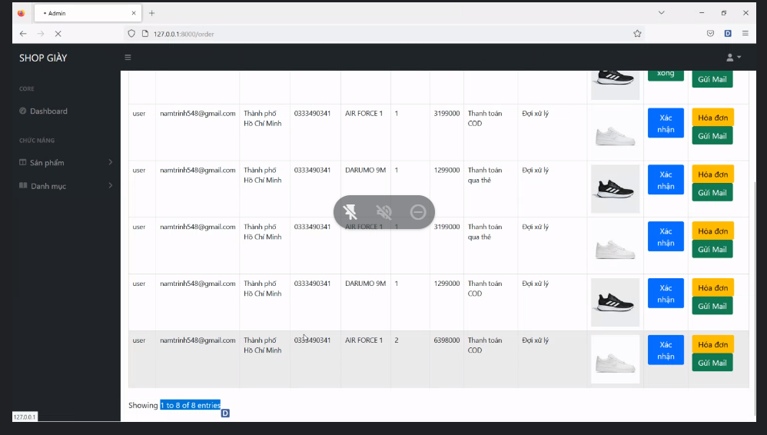

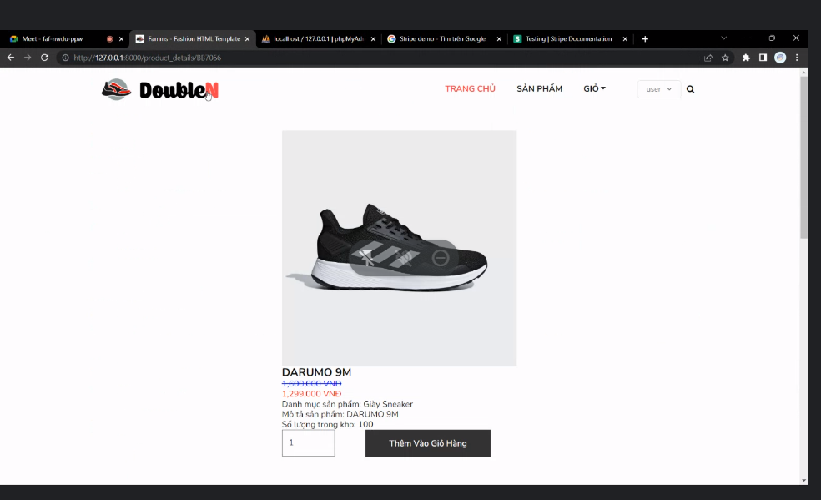lavavel

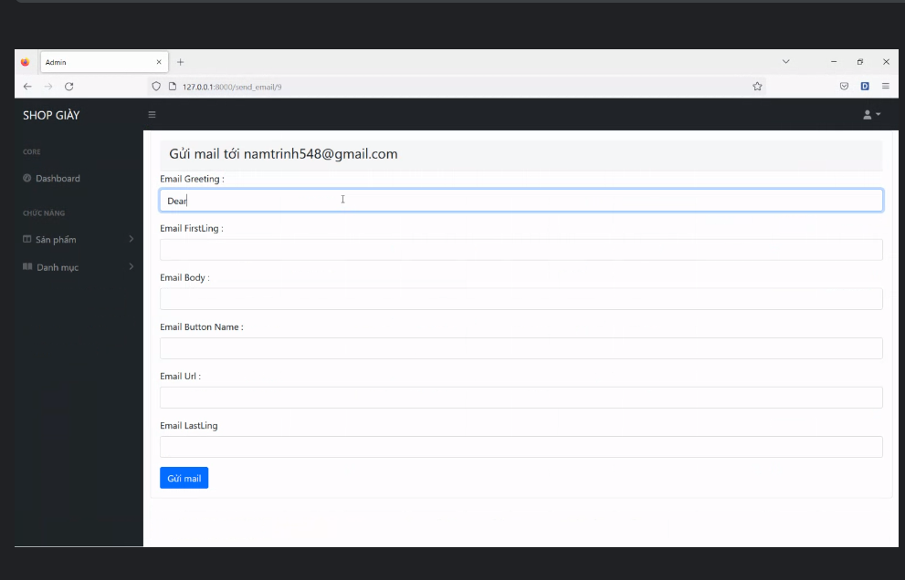

Vô mail xem

